**Введение**

В нашей самостоятельной работе мы решили уделить внимание двум крупным коммерческим банкам Российской Федерации: "Сбербанк России" и "Газпромбанк". Данный выбор можно обосновать тем, что вышеуказанные банки входят в тройку лидеров банковской сферы России (Сбербанк, ВТБ, Газпромбанк), также данные банки являются лидерами по уровню капитализации среди банков стран СНГ. По данным престижного издательства "*The Banker*" Сбербанк занимал 43 место по размеру основного капитала (капитала 1-го уровня) среди крупнейших банков мира, а Газпромбанк – 196 место в этом же рейтинг. Эти банки заслужили высокое доверие своих клиентов, а также хорошую оценку международных рейтинговых агентств. Высокий статус этих банков подтверждают и оценки выдаваемые российскими информационными агентствами. В частности **информационное агентство "Интерфакс-ЦЭА"** предоставляет следующий рейтинг 50 крупнейших банков России по сумме их балансов.

**Рейтинг 50 крупнейших банков России по сумме их балансов**

|  |  |  |  |
| --- | --- | --- | --- |
| Место | Наименование банка | Сумма баланса, тыс. руб | Депозиты физических лиц, тыс. руб |
| 1 | Сбербанк России · Москва | 7 076 192 258 | 3 687 164 070 (1 место) |
| 2 | ВТБ · Санкт-Петербург | 2 657 161 867 | 9 316 959 |
| 3 | Газпромбанк · Москва | 1 668 922 368 | 145 046 150 (4 место) |
| 4 | Россельхозбанк · Москва | 949 139 774 | 79 317 943 |
| 5 | Банк Москвы · Москва | 785 973 183 | 163 215 647 (3 место) |
| 6 | ВТБ 24 · Москва | 706 994 275 | 433 597 378 (2 место) |
| 7 | Альфа-Банк · Москва | 582 993 908 | 131 318 759 |
| 8 | ЮниКредит Банк · Москва | 503 730 612 | 36 990 905 |
| 9 | Райффайзенбанк · Москва | 469 827 097 | 141 818 603 |
| 10 | Промсвязьбанк · Москва | 461 601 257 | 87 707 778 |
| 11 | Росбанк · Москва | 444 112 266 | 115 330 648 |
| 12 | МДМ Банк · Новосибирск | 396 683 844 | 90 142 341 |
| 13 | Уралсиб · Москва | 375 491 138 | 87 117 996 |
| 14 | Номос-Банк · Москва | 268 263 187 | 40 852 998 |
| 15 | ВТБ Северо-Запад · Санкт-Петербург | 249 489 061 | 4 648 994 |
| 16 | Транскредитбанк · Москва | 241 616 869 | 34 568 128 |
| 17 | Банк "Санкт-Петербург" · Санкт-Петербург | 238 503 358 | 59 558 648 |
| 18 | Ак Барс · Казань | 221 519 076 | 31 390 924 |
| 19 | Ситибанк · Москва | 189 673 577 | 36 243 883 |
| 20 | Петрокоммерц · Москва | 162 091 869 | 49 246 866 |
| 21 | Нордеа Банк · Москва | 153 636 024 | 2 362 146 |
| 22 | Зенит · Москва | 149 318 168 | 23 078 240 |
| 23 | Возрождение · Москва | 145 624 193 | 66 535 824 |
| 24 | Банк Сосьете Женераль Восток · Москва | 143 956 799 | 24 676 747 |
| 25 | Московский Банк Реконструкции и Развития Москва | 143 251 941 | 28 230 733 |
| 26 | Национальный Клиринговый Центр · Москва | 141 488 260 | 0 |
| 27 | Международный Промышленный Банк · Москва | 136 594 207 | 112 136 |
| 28 | Национальный Банк "Траст" · Москва | 134 766 793 | 46 607 864 |
| 29 | Русский Стандарт · Москва | 134 278 527 | 25 829 399 |
| 30 | Ханты-Мансийский Банк · Ханты-Мансийск | 133 380 652 | 37 058 608 |
| 31 | Абсолют Банк · Москва | 128 755 242 | 30 974 009 |
| 32 | Газэнергопромбанк · Москва | 121 246 160 | 15 324 896 |
| 33 | КИТ Финанс Инвестиционный Банк · Санкт-Петербург | 116 796 422 | 5 367 820 |
| 34 | Связь-Банк · Москва | 113 714 218 | 6 338 920 |
| 35 | Россия · Санкт-Петербург | 111 743 958 | 6 844 417 |
| 36 | ХКФ Банк · Москва | 98 369 835 | 11 801 687 |
| 37 | Русь-Банк · Москва | 97 766 578 | 20 345 940 |
| 38 | ЦентроКредит · Москва | 91 281 983 | 698 311 |
| 39 | Московский Индустриальный Банк · Москва | 90 401 832 | 36 183 562 |
| 40 | ОТП Банк · Москва | 89 190 385 | 28 945 923 |
| 41 | Московский Кредитный Банк · Москва | 86 011 036 | 31 264 073 |
| 42 | Петровский · Санкт-Петербург | 81 075 450 | 20 068 635 |
| 43 | ИНГ Банк · Москва | 80 912 593 | 1 592 644 |
| 44 | Дойче Банк · Москва | 78 366 388 | 3 029 723 |
| 45 | Бинбанк · Москва | 77 154 652 | 44 138 502 |
| 46 | Русфинанс Банк · Самара | 75 419 755 | 1 255 346 |
| 47 | Расчетная Палата ММВБ · Москва | 72 927 111 | 0 |
| 48 | Юниаструм Банк · Москва | 70 130 853 | 32 607 418 |
| 49 | Союз · Москва | 68 854 758 | 6 551 562 |
| 50 | Глобэкс · Москва | 68 598 817 | 15 108 887 |

**Сбербанк России**

По данным указным в таблице можно сделать вывод то, что данные банки занимают высокие позиции не только по сумме балансов, но и по сумме депозитов физических лиц, Сбербанк – 1 место, Газпромбанк – 4 место.

Сбербанк России является крупнейшим банком Российской Федерации и СНГ. Его активы составляют более четверти банковской системы страны (27%), а доля в банковском капитале находится на уровне 26% (1 июня 2010 г).

Основанный в 1841 г. Сбербанк России сегодня - современный универсальный банк, удовлетворяющий потребности различных групп клиентов в широком спектре банковских услуг. Сбербанк занимает крупнейшую долю на рынке вкладов и является основным кредитором российской экономики. По состоянию на 1 июня 2010 г., **доля Сбербанка России на рынке частных вкладов составляла 49%**, а его кредитный портфель включал в себя около трети всех выданных в стране кредитов (33% розничных и 30% корпоративных кредитов).

Сбербанк России обладает уникальной филиальной сетью и в настоящее время в нее входят 18 территориальных банков и более 19 100 подразделений по всей стране. Дочерние банки Сбербанка России работают в Казахстане, на Украине и в Белоруссии. Сбербанк нацелен занять 5% долю на рынке банковских услуг этих стран. В соответствии с новой стратегией, Сбербанк России планирует расширить свое международное присутствие, выйдя на рынки Китая и Индии. В целом планируется увеличить долю чистой прибыли, полученной за пределами России, до 5% к 2014 г.

Рассматривая международный вектор как важнейшую составляющую стратегии своего развития, Сбербанк России осуществляет казначейские операции на международном рынке и операции торгового финансирования, поддерживает **корреспондентские отношения с более чем 220 ведущими банками мира** и участвует в деятельности ряда авторитетных международных организаций, представляющих интересы мирового банковского сообщества.

Активная позиция и международный авторитет позволяют Сбербанку России наиболее полно удовлетворять внешнеэкономические запросы своих клиентов, привлекать на выгодных условиях ресурсы с мировых финансовых рынков и соответствовать лучшей практике, принятой в международном банковском сообществе.

**Акции Сбербанка России котируются на российских биржевых площадках ММВБ и РТС с 1996 г.** В марте 2007 г. Банк разместил дополнительный выпуск обыкновенных акций, в результате чего, уставный капитал увеличился на 12%, и было привлечено 230,2 млрд. рублей. Средний дневной объем торгов акциями Сбербанка составляет 35% объема торгов на ММВБ.

Учредитель и основной акционер Банка — Центральный банк Российской Федерации (Банк России). По состоянию на 16 апреля 2010 г., ему принадлежит 60,3 % голосующих акций и 57,6% в уставном капитале Банка. Остальными акционерами Сбербанка России являются более 263 тысяч юридических и физических лиц. Высокая доля иностранных инвесторов в структуре капитала Сбербанка России (более 32%) свидетельствует о его инвестиционной привлекательности.

Надежность и безупречная репутация Сбербанка России подтверждаются высокими рейтингами ведущих рейтинговых агентств. Агентством Fitch Ratings Сбербанку России присвоен долгосрочный рейтинг дефолта в иностранной валюте "BBB", агентством Moody’s Investors Service - долгосрочный рейтинг депозитов в иностранной валюте "Baa1". Кроме того, агентство Moody’s присвоило Банку наивысший рейтинг по национальной шкале.

**Анализ пассивов Сбербанка России**

Для анализа пассивов Сбербанка России просмотрим консолидированный баланс банка за 2009 год.

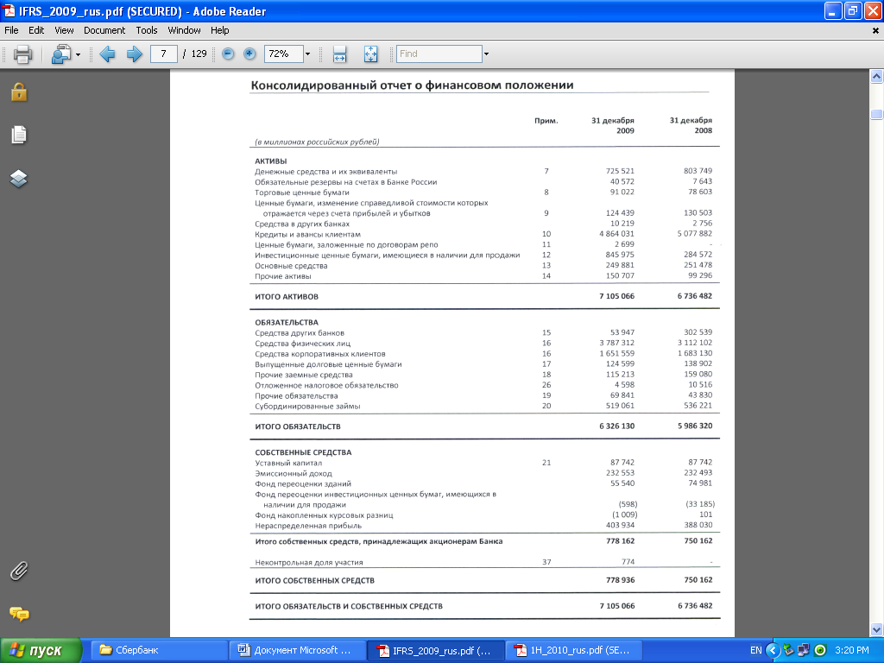

**Анализ примечании пассивной части баланса Сбербанка России**

Рассмотрим примечания к пассивной части баланса Сбербанка России.

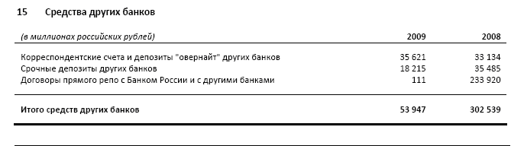

Срочные депозиты других банков представляют собой краткосрочные средства, полученные на межбанковском рынке. Сумма средств других банков в пассивах Сбербанка в 2009 году снизилась на 82,2%. А также удельный вес средств других банков в 2009 году составила 0,008% от суммы пассивов. Одной из причин уменьшения данного показателя является падение активности банков на межбанковском рынке России по причине мирового финансового кризиса, так как банки таким образом пытаются аккумулировать денежные средства с целью поддержания ликвидности и тем самым снижения рисков.

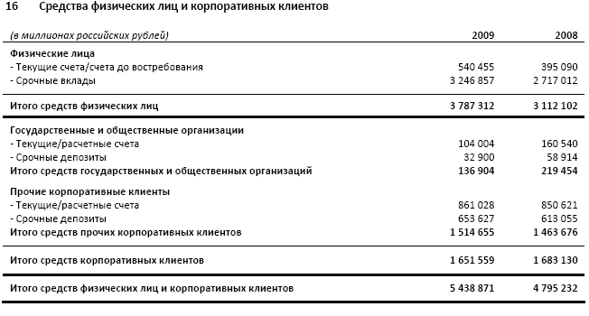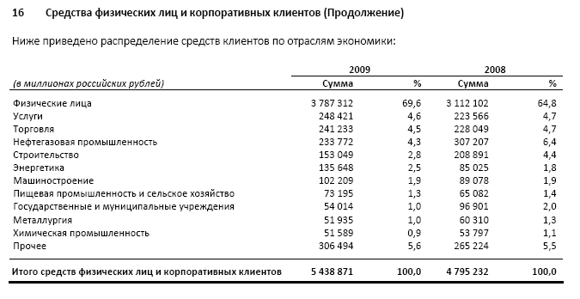

Несмотря на влияние Мирового Финансового кризиса в Сбербанке России наблюдается увеличение суммы срочных( на 19,5%) и текущих вкладов(на 36,8%) физических лиц, также наблюдается тенденция увеличения удельного веса средств физических лиц в общем объеме депозитов с 64,8 % в 2008 году до 69,6% в 2009 году. Увеличение данного показателя можно объяснить сохранением доверия вкладчиков к банку, чему способствовали меры Банка России по поддержанию банковского сектора, примером является выдача со стороны Банка России субординированного кредита в размере 200 миллиардов рублей Сбербанку России.

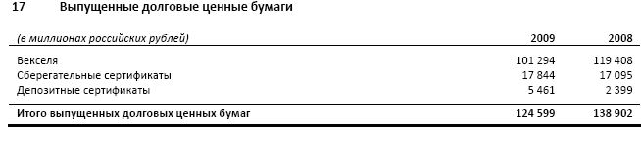

Согласно данному примечанию, указанного в консолидированном балансе Сбербанка **векселями** являются процентные ценные бумаги, с номиналом в российских рублях, долларах США и евро, со сроком погашения от "по предъявлении" (эмиссии в 2008 году) до срока погашения в декабре 2012 года.

Причиной увеличения суммы сберегательных и депозитных сертификатов является увеличение количества депозитов вкладчиков. (примечание 16). Несмотря на это общая сумма выпущенных долговых ценных бумаг сократилась на 10,3 % в 2009 году. Причиной этому является снижение суммы векселей, что видно в таблице.

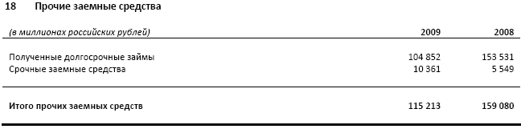

Согласно действующей среднесрочной программе заимствования(MTN) Сбербанк осуществляет поэтапное привлечение заемных средств.

Первый займ по данной программе был осуществлен в мае 2006 года на сумму 500 миллионов долларов США со сроком погашения до 2013 года, которые включены в состав полученных долгосрочных займов. В ноябре 2006 года банком был привлечен второй займ на сумму 750 миллионов долларов США с сроком погашения в 2011 году.

Как видно из примечания банк проявлял высокую активность на межбанковском рынке до кризисного периода. В 2009 году наблюдается снижение суммы привлеченных займов, так как банк начал погашать долги по ранее привлеченным займам.

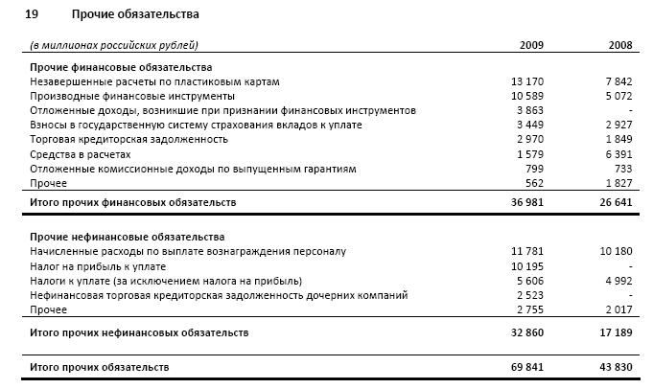

В 2009 году наблюдается тенденция увеличение суммы финансовых и нефинансовых обязательств.

Увеличение по сравнению с 2008 годом составило 59,3 %.

Причинами данного изменения является увеличение задолжности по операциям с производными финансовыми инструментами (увеличение в 2,08 раза); а также увеличение задолжности по пластиковым карточкам на 67,9%; увеличение количества сотрудников вышедших на пенсию на 11,7%, связи, с чем увеличилось количество пенсионных обязательств на 1516 миллионов рублей за 2009 год по сравнению с 2008 годом.

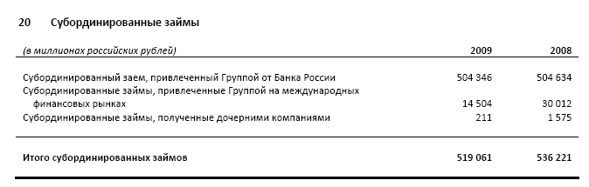

По состоянию на 2009 год наблюдается общая тенденция сокращения суммы субординированных займов (долгосрочный заем со сроком не менее 5 лет) на 3,3% по отношению к 2008 году. Как видно из таблицы наблюдается снижение суммы субординированного займа перед Банком России, то есть Сбербанк производит поэтапное погашение ранее полученных займов.

В феврале 2005 года Сбербанк привлек субординированный займ на сумму 1 миллиарда долларов США сроком погашения в феврале 2015 года, процентная ставка – 6,2%. Данное привлечение было осуществлено с помощью UBS Luxemberg S. A. В связи с данными указанными в таблице видно то, что Сбербанк осуществляет поэтапное погашение долга, на 2009 год сумма долга снизилась до 14504 миллионов рублей.

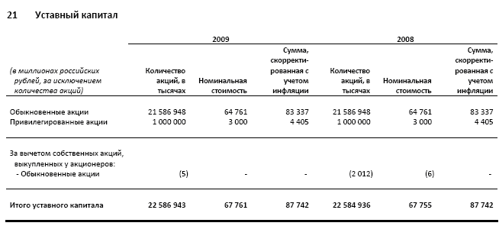

**Обыкновенные акции**

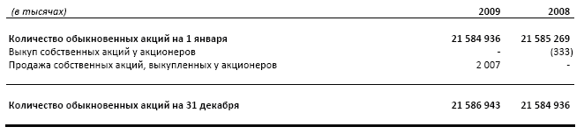

По состоянию на 31 декабря 2009 года номинальная стоимость обыкновенных и привилегированных акций составила 3 рубля за акцию, что в сумме составило по обыкновенным акциям – 64761 миллионов российских рублей, а привилегированных – 3000 миллионов российских рублей. Хотя сумма уставного капитала осталась не изменой, но натуральное количество акции увеличилась так, как была произведена продажа ранее выкупленных собственных обыкновенных акции в количестве 2007 тысяч штук.

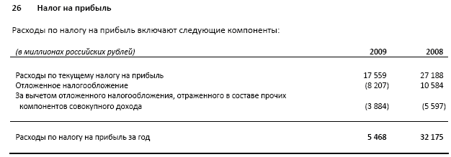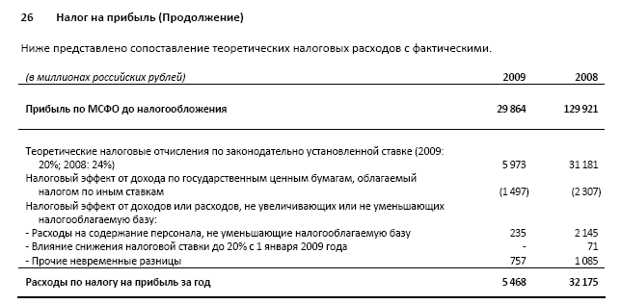

В таблице наблюдается сокращение расходов по налоговом отчислением на 83,1% , причинами этому является снижение прибыли на 100057 миллионов российских рублей в 2009 году в связи с Мировым Финансовым кризисом. Одной из мер государства по борьбе с кризисом и поддержке банковского сектора было снижение процентных ставок по налогам на прибыль с 24% до 20% в 2009 году.

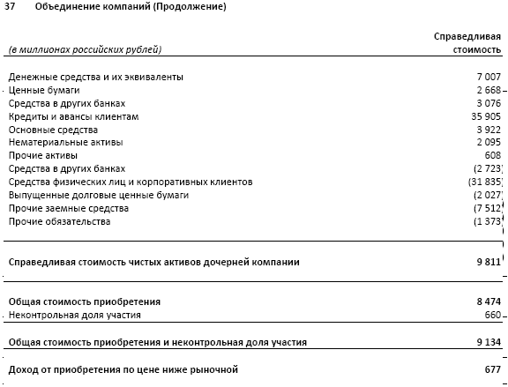

В таблице выше отражена информация об активах и обязательствах приобретенных Сбербанком в результате покупки ОАО "БПС- Банка". Так как государство оказывает сильное влияние на политику Сбербанка, банк выкупил ОАО "БПС - Банк" с целью поддержания стабильности банковской системы РФ.

**Активы ЗАО "НК Дулисьма"**

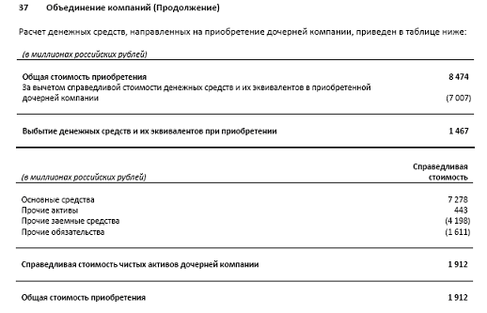

В 2009 году наблюдается появление новых неподконтрольных пассивов, так как группа Сбербанка приобрела в августе данного года 100% акций нефтяной компании ЗАО "НК Дулисьма". Приобретенная дочерняя компания принесла Сбербанку прибыль в размере 113 миллионов рублей.

**Активы ОАО Холдинговой компании "ГСВУ Центр"**

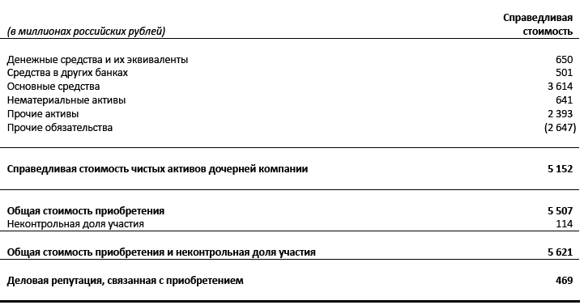

В декабре 2009 года банку перешли 97% акций ОАО Холдинговая компания "ГСВУ Центр". За счет того, что Сбербанк приобрел вышеуказанные компании он получил чистую прибыль в размере 26705 миллионов рублей.

**Достаточность капитала**

В управлении капиталом группа Сбербанка преследует следующие цели: соблюдение требований к нормативному капиталу установленного Банком России и обеспечение способности банка действовать как непрерывное действующее предприятие. Сбербанк осуществляет постоянный контроль за уровнем достаточности капитала в соответствии с Базельским соглашением и поддержании его на уровне 8% .

Рассмотрим анализ коэффициента достаточности капитала

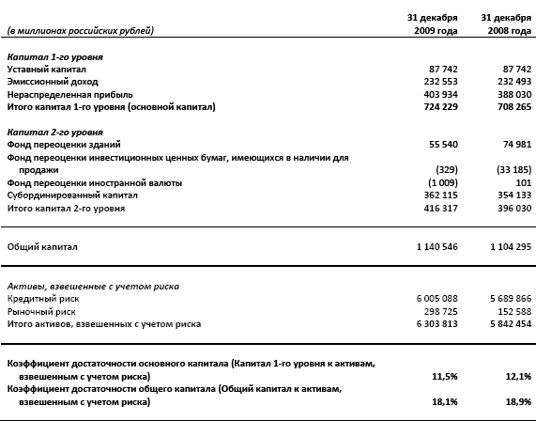

Данный анализ был проведен в соответствии с инструкцией "Об обязательных нормативах банков" с регистрационном № 110 – И в ЦБ РФ; от 16 января 2004 года.

Настоящая Инструкция устанавливает числовые значения и методику расчета следующих обязательных нормативов банков (далее — обязательные нормативы):

* достаточности собственных средств (капитала) банка;
* ликвидности банков;
* максимального размера риска на одного заемщика или группу связанных заемщиков;
* максимального размера крупных кредитных рисков;
* максимального размера кредитов, банковских гарантий и поручительств, предоставленных банком своим участникам (акционерам);
* совокупной величины риска по инсайдерам банка;
* использования собственных средств (капитала) банков для приобретения акций (долей) других юридических лиц.

При анализе достаточности регулятивного капитала использовалась следующая формула:

Норматив достаточности собственных средств (капитала) банка (Н1) рассчитывается по следующей формуле:



где

К — собственные средства (капитал) банка, определенные в соответствии с Положением Банка России от 10 февраля 2003 года № 215-П "О методике определения собственных средств (капитала) кредитных организаций", зарегистрированным Министерством юстиции Российской Федерации 17 марта 2003 года № 4269 ("Вестник Банка России" от 20 марта 2003 года № 15) (далее — Положение Банка России № 215-П);

Крi — коэффициент риска i-го актива в соответствии с п. 2.3 настоящей Инструкции;

Аi — i-й актив банка;

Ркi — величина резерва на возможные потери или резерва на возможные потери по ссудам, по ссудной и приравненной к ней задолженности i-го актива (код 8987);

КРВ — величина кредитного риска по условным обязательствам кредитного характера, рассчитанная в порядке, установленном приложением 2 к настоящей Инструкции;

КРС — величина кредитного риска по срочным сделкам, рассчитанная в порядке, установленном приложением 3 к настоящей Инструкции;

РР — величина рыночного риска в соответствии с требованиями нормативного акта Банка России о порядке расчета кредитными организациями размера рыночных рисков.

Минимально допустимое числовое значение норматива Н1 устанавливается в зависимости от размера собственных средств (капитала) банка:

для банков с размером собственных средств (капитала) не менее суммы, эквивалентной 5 млн. евро, — 10 процентов;

для банков с размером собственных средств (капитала) менее суммы, эквивалентной 5 млн. евро, — 11 процентов.

**Удельный вес некоторых показателей в общих пассивах Сбербанка России за 2009 год**

|  |  |  |  |
| --- | --- | --- | --- |
| № | Наименование показателя | Сумма (в миллионах рублей) | Удельный вес (%) |
| 1 | Депозиты до востребования | 1505487 | 21,2 |
| 2 | Срочные и сберегательные депозиты | 3933384 | 55,4 |
| 3 | Корсчет других банков | 35621 | 5 |
| 4 | Субординированные займы | 519061 | 7,3 |
| 5 | Уставной капитал | 87742 | 1,2 |
| 6 | Добавленные капитал | 232553 | 3,2 |

Как видно из таблицы больше половины пассивов Сбербанка составляют срочные и сберегательные депозиты, так как данные депозиты относятся к типу стабильных ресурсов можно сделать вывод, что банк стремиться повысит стабильность своих ресурсов, но обратной стороной медальона является падение ликвидности.

**"Газпромбанк"**

"Газпромбанк" (Открытое акционерное общество) – один из крупнейших универсальных финансовых институтов России, предоставляющий широкий спектр банковских, финансовых, инвестиционных продуктов и услуг корпоративным и частным клиентам, финансовым институтам, институциональным и частным инвесторам. Банк входит в тройку крупнейших банков России и занимает пятое место в списке банков Центральной и Восточной Европы.

**Газпромбанк был образован в апреле 1990 г.** Когда был подписан приказ по Государственному газовому концерну "Газпром" о создании

отраслевого коммерческого банка, и уже **31 июля 1990 г. банк был зарегистрирован в Госбанке СССР.** Начато формирование сети филиалов Газпромбанка в регионах России. Открыты филиалы в Нижнем Новгороде, Новом Уренгое, Югорске, Белоярском и Туле. Внедряются автоматизированные банковские технологии, налажена работа электронной почты, используются каналы отраслевой связи. **В феврале 1992 г. произведена перерегистрация Банка и выдана лицензия на совершение банковских операций №354. Получена лицензия (расширенная) на совершение валютных операций.**

Банк обслуживает ключевые отрасли российской экономики – газовую, нефтяную, атомную, химическую и нефтехимическую, черную и цветную металлургию, электроэнергетику, машиностроение и металлообработку, транспорт, строительство, связь, агропромышленный комплекс, торговлю и другие отрасли.

Розничный бизнес также является стратегически важным направлением деятельности Банка, и его масштабы последовательно увеличиваются. Частным клиентам предлагается полный набор услуг: кредитные программы, депозиты, расчетные операции, электронные банковские карты и др.

Газпромбанк занимает сильные позиции на отечественном и международном финансовых рынках, являясь одним из российских лидеров по организации и андеррайтингу выпусков корпоративных облигаций, управлению активами, в сфере частного банковского обслуживания, корпоративного финансирования и других областях инвестиционного банкинга.

В числе клиентов Газпромбанка – около 3 миллионов физических и порядка 45 тысяч юридических лиц.

В составе разветвленной региональной сети Газпромбанка **43 филиала и пять дочерних и зависимых российских банков**. Газпромбанк участвует в капитале трех зарубежных банков – Белгазпромбанка (Белоруссия), Арэксимбанка (Армения) и РКБ А/О в г. Цюрихе (Швейцария). ГПБ (ОАО) также открыты представительства в Пекине (Китай) и Улан-Баторе (Монголия).

Газпромбанк является членом Российского национального комитета Международной торговой палаты.

О динамике развития Газпромбанка можно судить по следующим показателям:

|  |  |  |  |
| --- | --- | --- | --- |
| Показатели | 01.01.10  млрд руб. | 01.01.09  млрд руб. | Прирост за 2009 год |
| Активы | 1 704,0 | 1 773,9 | - 4% |
| Собственные средства (капитал)* | 239,7 | 138,1 | 74% |
| Кредиты юридическим лицам | 760,9 | 675,9 | 13% |
| Кредиты физическим лицам | 45,1 | 48,4 | - 7% |
| Средства корпоративных клиентов (кроме банков) | 1 065,0 | 789,0 | 35% |
| Вклады граждан | 145,0 | 111,1 | 31% |
| Балансовая прибыль (без заключительных оборотов) | 19,5 | 22,1 | - 12% |

Газпромбанк за 2009 год **увеличил размер собственных средств** (капитала) более чем **в 1,5 раза с 138 млрд рублей до 240 млрд рублей**. Основными **источниками увеличения капитала** являются привлеченные от акционеров и Внешэкономбанка **субординированные депозиты на общую сумму 115,6 млрд рублей.** Несмотря на незначительное снижение активов Банка за 2009 год (4%), основные показатели продемонстрировали рост:

* объем кредитов, предоставленных юридическим лицам за 2009 год, увеличился на 13% и составил 760,9 млрд рублей;
* объем средств, размещенных в Газпромбанке корпоративными клиентами, увеличился на 35%, превысив триллион рублей (1 065 млрд рублей);
* объем депозитов физических лиц увеличился на 31% до 145 млрд рублей.
* Балансовая прибыль ГПБ (ОАО) (без заключительных оборотов) осталась на уровне прошлого года (22 млрд рублей).

По основным финансовым показателям занимает лидирующие позиции в рейтингах. **Газпромбанк с 2003 года входит в тройку крупнейших российских банков** (источники - ИЦ "Рейтинг", "Интерфакс", "Мобиле", "Эксперт").

По итогам 6 месяцев 2010 года Газпромбанк занимает:

* по активам - нетто - 3 место;
* по собственным средствам - 3 место;
* по кредитам экономике - 3 место;
* по средствам корпоративных клиентов - 3 место.

Газпромбанк **занимает 196 место в мире по величине капитала** по версии журнала The Banker и входит в пятёрку крупнейших банков стран Центральной и Восточной Европы. В сентябре 2009 года **Moody's Investors Service** понизило долгосрочный рейтинг депозитов в иностранной валюте с **Baa2** до уровня **Baa3**; рейтинг Газпромбанка по долговым обязательствам в инвалюте и рейтинг по долгосрочным депозитам в национальной валюте с уровня с **Baa2** до уровня **Baa3**. Рейтинг финансовой устойчивости находится на уровне E+.

**Анализ пассивов Газпромбанка**

Для анализа пассивов используем баланс Газпромбанка за 2009 год.

**Баланс банка.**

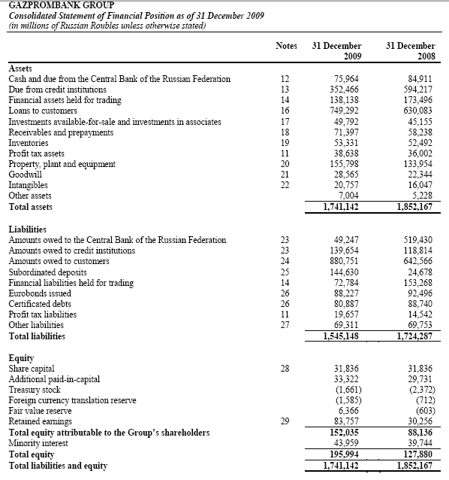

**Анализ примечаний пассивной части баланса Газпромбанка**

**11- примечание. "Кредиторская задолженность по налогу на прибыль"** (В миллионах рублей)

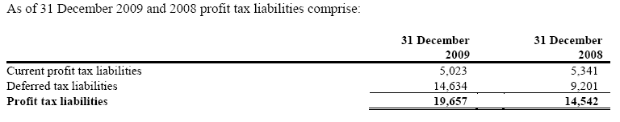

В нижеприведенной таблице описывается задолжность по налогу на прибыль(жирным шрифтом выделены те пункты которые относятся к **кредиторской задолженности по налогам на прибыль**)

|  |  |  |
| --- | --- | --- |
| Tax effect of taxable temporary differences | | |
| Due from credit institutions | (326) | - |
| Financial assets held for trading | (1,679) | (2,371) |
| Loans to customers | (5,542) | (8,514) |
| Investments available-for-sale and investments in associates | (188) | (1,989) |
| Receivables and prepayments | (202) | (175) |
| Inventories | (520) | (561) |
| Property, plant and equipment | (8,958) | (9,699) |
| Intangible assets | (452) | (639) |
| Other assets | (116) | (106) |
| Amounts owed to credit institutions | (96) | (811) |
| Amounts owed to customers | (51) | 77 |
| Financial liabilities held for trading | (26) | - |
| Certificated debts | (147) | (75) |
| Other liabilities | (2,090) | (136) |
| Deferred tax liabilities | (20,393) | (24,999) |
| Off-set with deferred tax assets | 5,759 | 15,798 |
| Deferred tax liabilities, net | (14,634) | (9,201) |
| Deferred tax asset, net | 17,273 | 19,551 |

Для обеспечения стабильности банковской системы правительство РФ предприняло ряд мер по борьбе с последствиями Мирового финансового кризиса. Одной из таких мер является снижение налоговой ставки на прибыль с 24% в 2008 году до 20 % в 2009 году. Данные меры имели позитивные последствия как и для всей системы в целом, так и для Газпромбанка в частности. О последствиях можно судить из следующей таблицы

(в миллионах рублей)

|  |  |  |
| --- | --- | --- |
|  | 2009 | 2008 |
| Profit (loss) before taxation | 79,012 | (76,029) |
| Statutory profit tax rate | 20% | 24% |

Из таблицы видно что у Газпромбанка наблюдается положительная тенденция роста прибыли до налогообложения в 2009 году(прибыль- 79012 миллионов рублей) Одной из причин повлиявших на этот факт стало снижение налоговой ставки.

**14 – примечание.** "**Финансовые обязательства, предназначенные для торговли"** (В миллионах рублей)

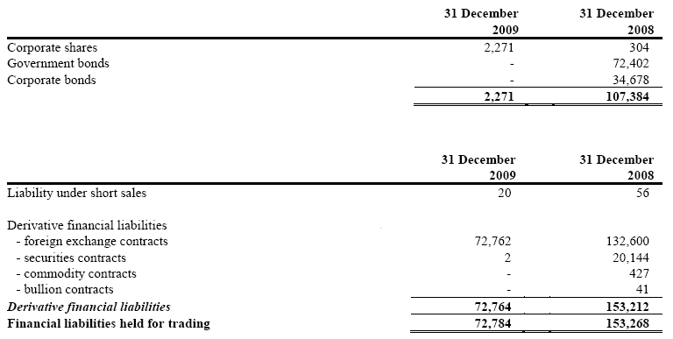

На протяжении 2009 года Газпромбанк осуществлял активную скупку корпоративных акций и облигаций различных компаний РФ. Примером таких покупок являются:

1. Банк в качестве финансового консультанта принял участие в реализации сделки ОАО "Газпром нефть" по приобретению контрольного пакета акций в сербской нефтегазовой компании Naftna Industrija Srbije на сумму 400 млн евро.
2. Банк в качестве финансового консультанта принял участие в реализации сделки ОАО "Газпром" по приобретению 20%-го пакета акций ОАО "Газпромнефть" у итальянской компании ENI на сумму 4,2 млрд долл. США.
3. Успешно размещены облигационные займы ОАО "Дальсвязь"; ОАО "Газпромнефть"; ОАО "Энел ОГК-5" и ОАО "МТС", одним из организаторов которых являлся Газпромбанк. Завершена сделка по приобретению "Русского Коммерческого Банка АО" (Швейцария, г. Цюрих).
4. При участии Газпромбанка в качестве инвестиционного консультанта ОАО "Газпром" завершило сделку по приобретению 51% долей ООО "СеверЭнергия" у консорциума итальянских компаний ENI и Enel. Сумма сделки составила 1,6 млрд долл. США.

Приобретенные корпоративные акции и облигации, вышеуказанных компаний, приносят ОАО "Газпром" прибыль от 1,5 % до 19% в год.

Несмотря на высокую активность Газпромбанка на рынке ценных бумаг при покупке облигаций других компаний, общая сумма финансовых обязательств, предназначенных для торговли снизилась на 52,5%. Главным образом за счет динамики торгов по валютным контрактов на 59838 миллионов рублей из-за нестабильности на валютных рынках.

**23 – примечание. "Средства Центрального банка Российской Федерации и других банков".** (В миллионах рублей)

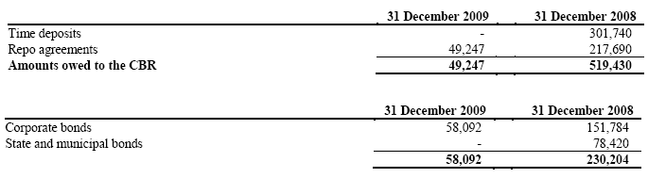

Начиная, с сентября 2008 года правительство РФ предприняло ряд мер по поддержке банковской системы. К ним относятся выдача со стороны ЦБ РФ краткосрочных и среднесрочных займов под залог кредитного портфеля Группы Газпром и под залог корпоративных и государственных долговых ценных бумаг. В период с 2008 года по 31 декабря 2009 года Группа получила средства, указанные в вышеследующей таблице. Причиной сокращения средств на срочных депозитах ЦБ на счетах Газпромбанка является намерения ЦБ финансировать банковский сектор России для поддержки его стабильности.

Причиной сокращения количества корпоративных облигаций на 61,7%, а также полного отсутствия государственных долговых облигаций в составе пассива баланса за 2009 год является их переход в качестве залога под краткосрочные и среднесрочные кредиты ЦБ РФ.

**24 – примечание "Средства клиентов".** (В миллионах рублей)

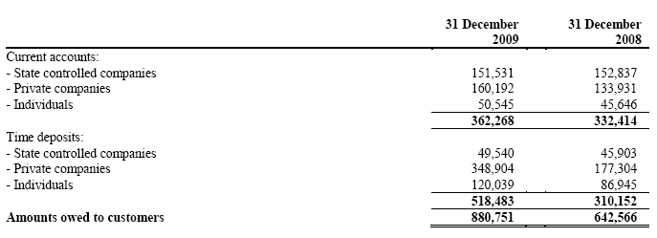

В 2009 году наблюдается тенденция роста общей суммы средств клиентов на 37%. Это происходит за счет увеличения суммы депозитов до востребования на 8,9% и суммы срочных и сберегательных депозитов на 67,2%. В разрезе по типам депозитов наблюдаются следующие тенденции:

1. происходит увеличение средств частных компаний на депозитах до востребования на 19,6% и средств физических лиц – на 10,7% и сокращение средств государственных компаний на 1,9% по сравнению с 2008 годом.

2. наблюдается увеличение средств государственных компаний на срочных и сберегательных депозитах на 7,9%, а также коммерческих компаний – на 96,7% и физических лиц – 38%.

Причиной сокращения средств государственных компаний на депозитах до востребования является перераспределение части средств государственных компаний в срочные и сберегательные депозиты.

В целом наблюдается тенденция увеличения доли срочных и сберегательных депозитов в общем объеме депозитов с 48% в 2008 году до 58% в 2009 году.

**25 – примечание "Субординированные депозиты"** (В миллионах рублей)

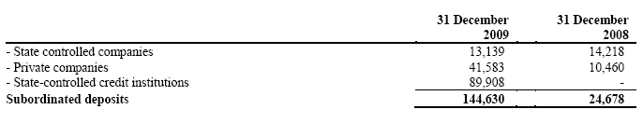

Субординированные депозиты – это депозиты, сроком не меньше 5 лет и при условии того, что вкладчик не имеет права до срочно изъять средства с депозита, в этом и есть основное различие субординированных депозитов от срочных депозитов. Также Субординированные депозиты регистрируются в ЦБ по российскому законодательству.

На 31 декабря 2009 года наблюдается увеличение общей суммы субординированных депозитов в 5,86 раза, не смотря на сокращение суммы субординированных депозитов государственных компаний на 7,6% . Главным образом это происходит за счет:

1. Получение двух крупных субординированных депозитов на сумму 89908 миллионов рублей от "Внешэкономбанка" с процентными ставками 8 и 9,5%. Срок данных депозитов истекает в ноябре 2019 года и в декабре 2020 года.
2. В августе 2009 года Газпромбанк получил рублевый субординированный вклад сроком 30 лет на сумму 25000 миллионов рублей, с процентной ставкой 10,5%.
3. Также группа получила субординированный депозит на сумму 7500 миллионов рублей от "Газфонда" сроком до 2019 года, с процентной ставкой 8%

**26 – примечание. "Выпущенные еврооблигации и долговые обязательства"** (В миллионах рублей)

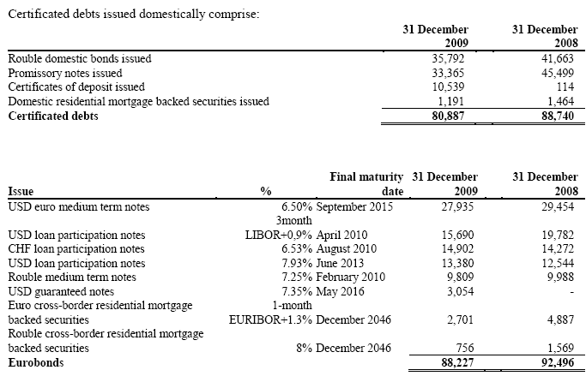

Полученные займы Газпромбанк секьюретизировал с помощью выпуска долговых обязательств в рублевом эквиваленте и в евробондах. Например, к 31 декабря 2009 года полученный займ в размере 14483 миллионов рублей был секьюритизирован посредством выпуска долговых обязательств на сумму 1191 миллионов в рублевом эквиваленте и в евробондах и долговых обязательств на сумму 12907 миллионов рублей в бондах, так называемых RMBS.

Наблюдается сокращение суммы долговых обязательств на 8,9% и суммы евробондов на 4,6%, причиной этому является сокращение суммы кредитов, под которые они были выпущены.

**27 – примечание. "Прочие обязательства"** (В миллионах рублей)

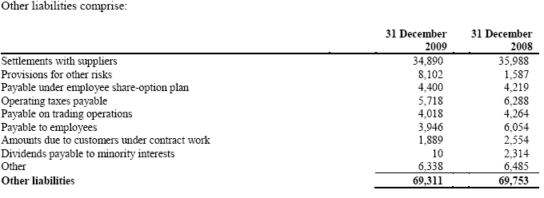

В связи с данными указанными в таблице наблюдается снижение прочих обязательств 0,7%. Главным образом это происходит за счет снижения задолжности по выплатам дивидендов с 2314 миллионов рублей в 2008 году до 10 миллионов в 2009 году.

**28- примечание. "Уставной каптал"**

Авторизированный акционерный капитал Банка включает 23 331 851 простую акцию, выпущенный акционерный капитал включает 19 997 777 простых акций на 31 декабря 2009 из которого 1 164 832 были выпущены как привилегированные акции. Номинальная стоимость каждой акции составляет 1000 рублей. Держатели обыкновенных акций получают дивиденды ежегодно и имеют право голоса при ежегодном собрании акционеров. В апреле 2009 года банк перевел 113,999 обыкновенных акций лицам желавшим приобрести долю участия в уставном капитале до 591 миллиона рублей по плану выпуска 1(b). Информация о планах выпуска приведена в следующей таблице.

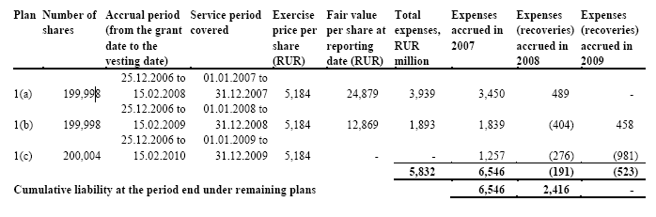

**29- примечание "Нераспределенная прибыль"**

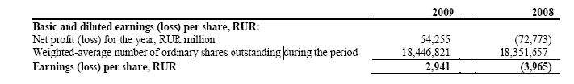

В июне 2009 общее собрание акционеров Банка одобрило выплату дивиденда на 2008 в размере 1 234 миллиона рублей (выплата дивиденда на 2007, заплаченная в 2008 была RUR 2 160 миллионов).

В 2008 году наблюдаются убытки в размере 72773 миллионов рублей в связи с данными указанными в таблице убытки составили 3965 рублей на одну акцию. В 2009 году выплаты на одну акцию составили 2941 рублей из – за роста доходов до 54255 миллионов рублей.

**Адекватность капитала Газпромбанка**

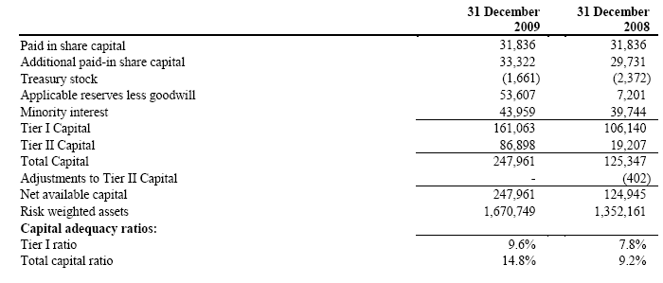

**Левераж Газпромбанка 9,5%**

Центральный банк Российской Федерации требует, чтобы банки поддержали установленное законом отношение адекватности капитала в 8%от активов взвешенных с учетом риска. На 31 декабря 2009 и 2008 установленное законом отношение адекватности капитала, вычисленное на это основание превысило установленный законом минимум и составляло 18.4 % и 10.9 % соответственно.

Группа также стремится поддерживать определенный уровень ее капитала к отношению активов в соответствии с международными стандартами или адекватностью капитала, которые рекомендуют минимальное отношение 8 %, установленных в соответствии с Базельским Соглашением. Указанная выше таблица показывает адекватность капитала как 31 декабря 2009 и 2008, вычисленный в соответствии с Базелем I Руководящих принципов.

**Удельный вес некоторых показателей в общих пассивах Газпромбанка за 2009 год.**

|  |  |  |  |
| --- | --- | --- | --- |
| № | Наименование показателя | Сумма (в миллионах рублей) | Удельный вес (%) |
| 1 | Депозиты до востребования | 407322 | 23,4 |
| 2 | Срочные и сберегательные депозиты | 518483 | 29,7 |
| 3 | Корсчет других банков | 139 654 | 8 |
| 4 | Субординированные депозиты | 144 630 | 8,3 |
| 5 | Уставной капитал | 31 836 | 1,8 |
| 6 | Добавленные капитал | 33 322 | 1,9 |

**Сравнительный анализ некоторых показателей пассивов Сбербанка России и Газпромбанка за 2009 год**

|  |  |  |  |
| --- | --- | --- | --- |
| № | Показатель | Сбербанк России | Газпромбанк |
| 1 | Достаточность Регулятивного капитала | 18,1% | 14,8% |
| 2 | Достаточность Капитала 1 Уровня | 11,5% | 9,6% |
| 3 | Депозиты до востребования (Удельный вес) | 21,2% | 23,4% |
| 4 | Срочные и сберегательные депозиты (удельный вес) | 55,4% | 29,4% |
| 5 | Уставной капитал (в миллионах рублей) | 87742 | 31836 |
| 6 | Нераспределенная прибыль (в миллионах рублей) | 403934 | 83757 |

Из таблицы можно сделать следующий вывод:

Сбербанк осуществляет политику привлечения более стабильных ресурсов, чем Газпромбанк. Но у Сбербанка ликвидность ниже по сравнению с Газпромбанком. Высокую ликвидность Газпромбанка можно объяснить тем, что он является банком, обслуживающим Группу ОАО "Газпром", это обуславливает его потребность в боле ликвидных средствах. Сбербанк получил больше прибыли, так как данный банк располагает более обширным масштабом средств. В связи с высокими показателями достаточности капитала и прибыльности, Сбербанк получил более высокие оценки рейтинговых агентств по сравнению с рейтингами Газпромбанка.